Nomor : RS'ASF/270/MI-TIM/MNG/2025
Lampiran :
Sifat : Amat Segera/Kilat

Yang Terhormat : Dari :
dr. M. Hud Suhargono SpOG SubSpObgynsos Kritis Ardiansyah S.Kep.Ns M. Kep
Direktur Case Manager
RSU ’Aisyiyah Siti Fatimah RSU ‘Aisyiyah Siti Fatimah

Tanggal : 13 Juni 2025
Perihal : Pengajuan Pembelian Pin Button Karyawan

Assalamu’alaikum Warahmatullahi Wabarakaatuh.
Bersama ini saya selaku ketua Tim PKRS ingin melakukan pembelian pin button yang nantinya akan dipakai setiap karyawan. Tagline yang diusulkan pada pin button adalah “Senyum, Responsif, Sabar”. Adapun anggaran yang diajukan adalah :
Jumlah Kebutuhan | Harga Satuan | Total
200 pcs | Rp 5.000,- | Rp 1.000.000,-

Demikian memo internal kami sampaikan untuk ditindak lanjuti, atas perhatiannya saya sampaikan terima kasih.
Wassalamu’alaikum Warahmatullahi Wabarakaatuh

Ketua Tim PKRS ,  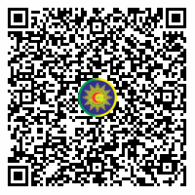  Kritis Ardiansyah Safitri, S.Kep.Ns, M.Kep | Direktur,    dr. M. Hud Suhargono SpOG SubSpObgynsos

